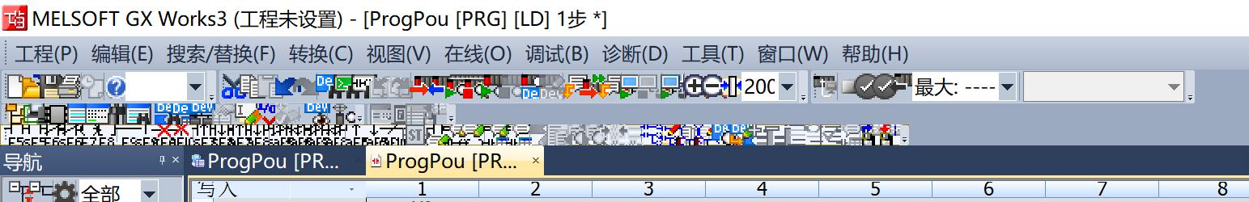

遇到以上问题时，可以调整一下电脑显示器的频率，一个个去试，找到合适的为止

